票选活动后台管理操作手册
关于本章
本章描述内容如下表所示。
标题 | 内容
Error: Reference source not found添加票数 | 给艺人手动添加从微博、唱吧渠道票数，到待审核
Error: Reference source not found查询歌手统计数据 | 搜索日期下，各明星的渠道投票总数
Error: Reference source not found查询各渠道总统计数据 | 搜索日期下，渠道汇总数据
Error: Reference source not found查看审核、添加票数操作日志 | 查看操作日志

登录后台管理系统，点击下方的“咪咕汇票选活动审核”

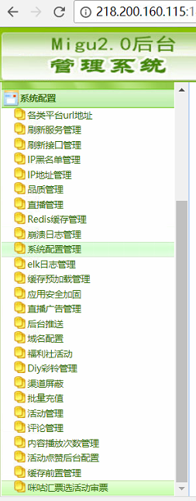
出现下图操作界面，操作说明如下：
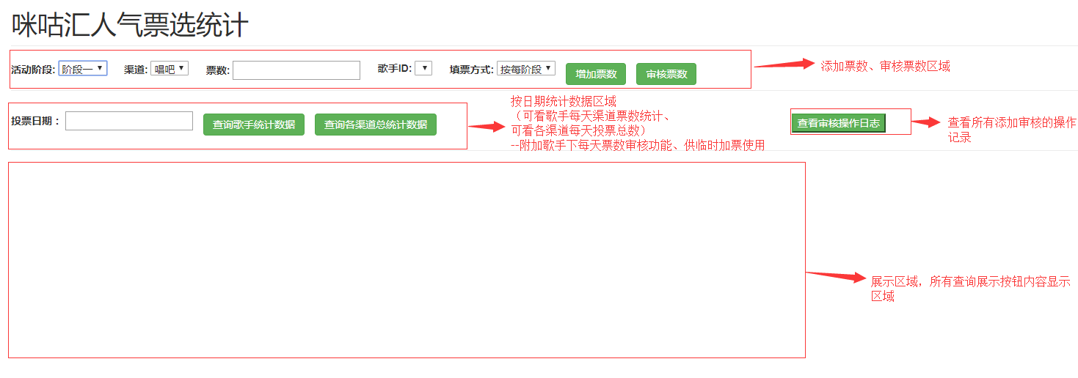

添加票数
          - 在操作界面找到如Error: Reference source not found所示区域。
              - 添加票数区域

附加提示：（1）如果“填票方式”为“按每阶段”，如：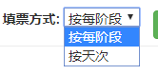，则在添加成功之后，点击“审核票数”按钮进行审核。在展示区域出现如下图界面，【总票数】：当前活动阶段下歌手的总票数。【阶段下其他待审核渠道】：当前阶段为歌手添加的唱吧、微博的票数。可改变票数，点击“审核”按钮。
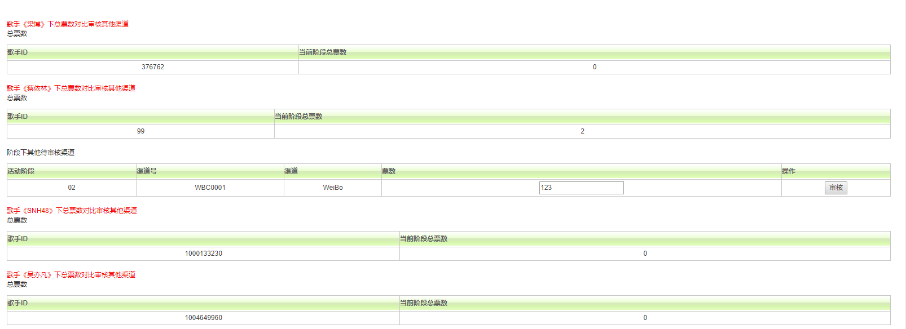
（2）如果“填票方式”为“按天次”，注：此方式专为提供临时补票。具体操作方式看此节步骤4

          - 单击歌手ID后的下拉框，将出现目前阶段可投票歌手下拉信息，如Error: Reference source not found所示。
              - 歌手下拉框（显示当前时间可投票的歌手）
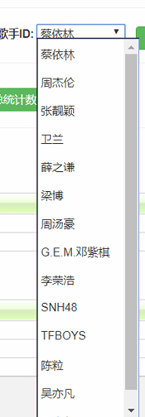

          - 所有选填项均不能为空，且阶段选错，点击“增加票数”按钮，错误会给出提示，如果添加成功，将看到“添加成功”的弹出框。失败，则弹出“添加失败”。
          - 添加成功后，选择当前日期，点击“查询歌手统计数据”，将立即看到刚增加票数信息，这个票数是待审核状态，每天统计的其他渠道票数只能审核一次。如下图的区域所示，可修改票数，点击后方的“审核”按钮：
----结束

查询歌手统计数据
          - 在操作界面找到如Error: Reference source not found所示区域。
              - 添加票数区域
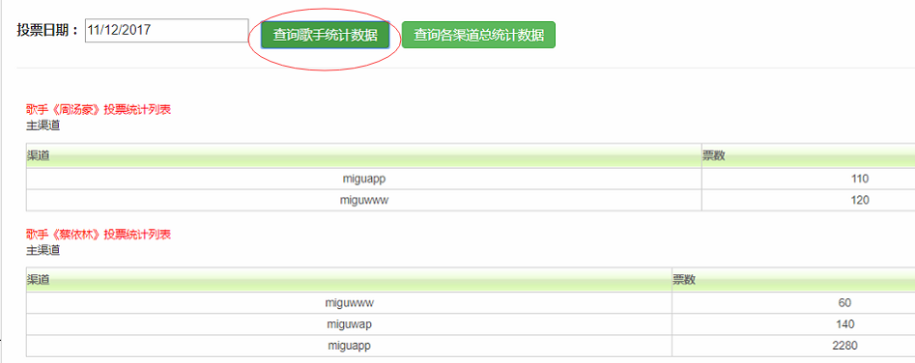

          - 单击投票日期后的输入框，出现日期选择区域，如Error: Reference source not found所示。

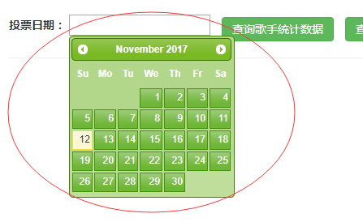
          - 选择日期之后，点击“查询歌手统计数据”按钮，在展示区域出现以下信息，如图1-4所示。
              - 歌手每天统计数据（显示当前时间下歌手票数统计）
          - 主渠道展示歌手总票数统计的渠道信息，待审核渠道是待对比总票数后的操作票数，如果高于主渠道当天的票数，则在输入框中改变票数，点击审核，此时才加入歌手总票数。审核成功后，按钮隐藏，再点击投票日期查询的时候，将看到歌手主渠道票数新增渠道票数。如下图所示：

          - 注意：每天每个歌手每个渠道的待审核票数，每天日期下只能审核一次！！！
----结束

查询各渠道总统计数据

          - 选择日期，点击“查询各渠道总统计数据”，查看当天所有渠道投票汇总
----结束

查询审核操作日志

          - 点击“查看审核操作日志”，查看所有在此模块的操作记录日志
          - 在选择条件区域输入条件后，点击右上角查看按钮。
----结束

